BÀI TUYỂN TRUYỀN THÁNG 11
PHÒNG BỆNH GIAO MÙA THU- ĐÔNG
Thời tiết giao mùa là điều kiện thuận lợi cho các loại vi khuẩn, vi rút gây bệnh phát triển, làm dịch bệnh bùng phát và lây lan trong cộng đồng, đặc biệt là ở người già và trẻ nhỏ sức đề kháng yếu. Tháng 11 là thời điểm thời tiết thay đổi thất thường, khu vực phía Bắc bắt đầu xuất hiện những con gió lạnh kèm theo tiết trời hanh khô là điều kiện thuận lợi gây ra các bệnh như: Cảm cúm, viêm mũi dị ứng, sởi, chân tay miệng, viêm đường hô hấp…
I/ Một số bệnh thường gặp khi thời tiết giao mùa thu đông.
Bệnh tay chân miệng
Tay chân miệng cũng là bệnh phổ biến vào tháng 9, tháng 10 và tháng 11 hằng năm, khi thời tiết biến đổi phức tạp. Bệnh thường xuất hiện ở trẻ nhỏ dưới 10 tuổi, đặc biệt là trẻ dưới 5 tuổi. Bệnh do vi rút gây ra, triệu chứng xuất hiện đầu tiên thường là sốt. Vì thế, ngay khi phát hiện ra các dấu hiệu, cần đưa trẻ đi khám để xác định xem hiện tượng nóng sốt ở trẻ là do loại bệnh lý nào để từ đó có biện pháp xử lý kịp thời.
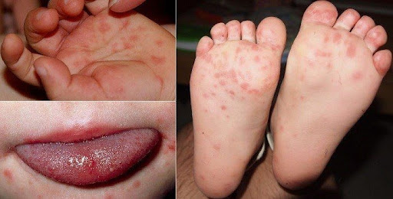

Bệnh cúm
Bệnh do vi rút gây ra và lây lan qua không khí hoặc tiếp xúc trực tiếp với người bệnh. Cúm là bệnh về đường hô hấp, lây lan qua nước bọt, nước mũi/đờm của người mang bệnh. Biểu hiện của người mắc cúm thường gặp bao gồm ghẹt mũi, chảy nước mũi, đau đầu, ho và đau họng. Kèm theo các triệu chứng sốt, đau mỏi các cơ và mệt mỏi.
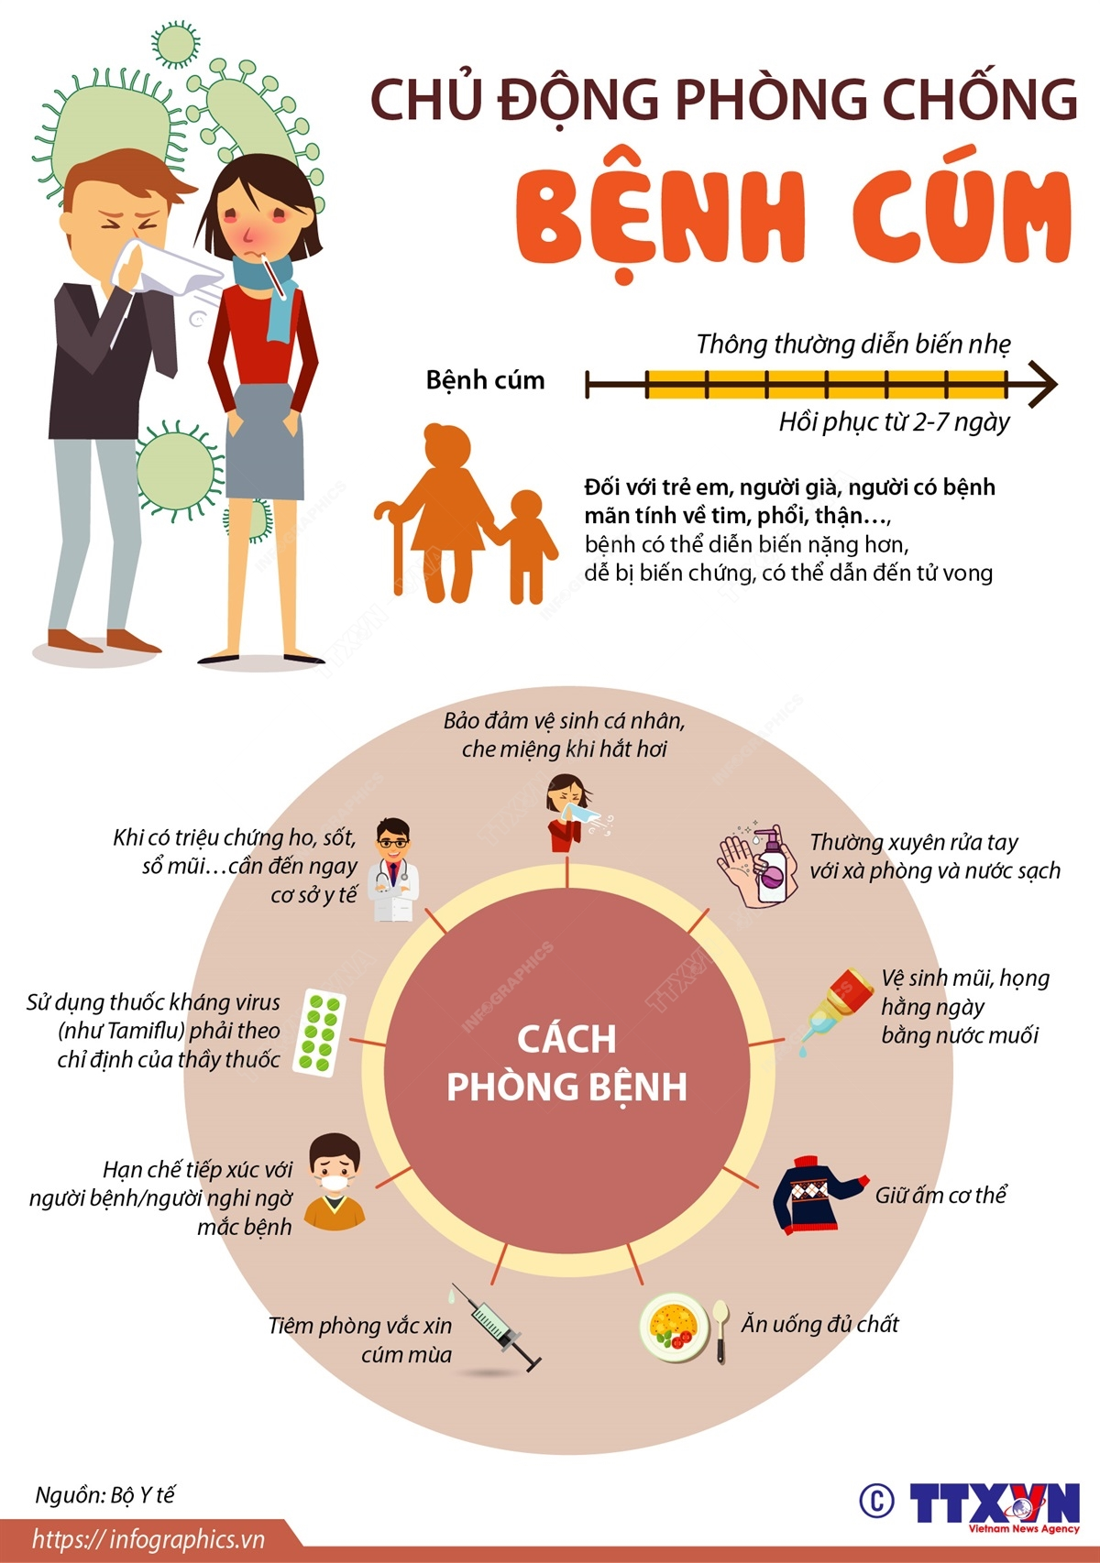
Bệnh sởi
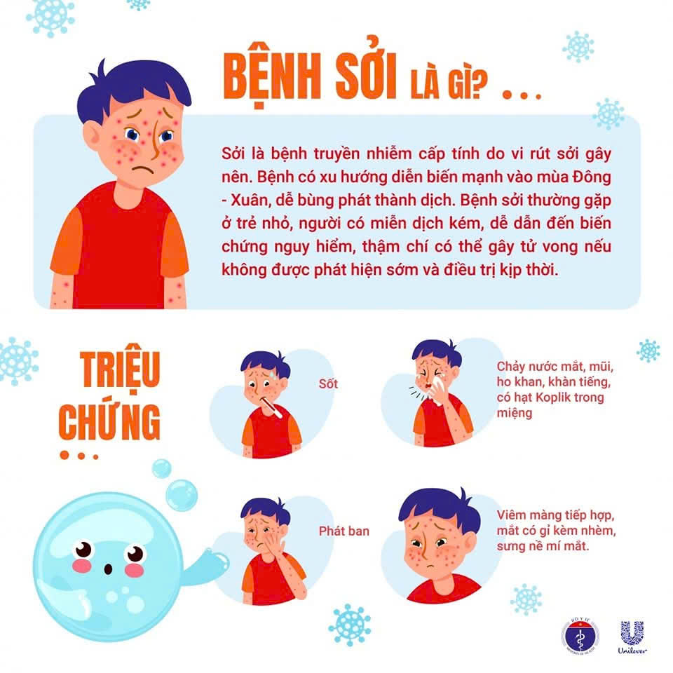
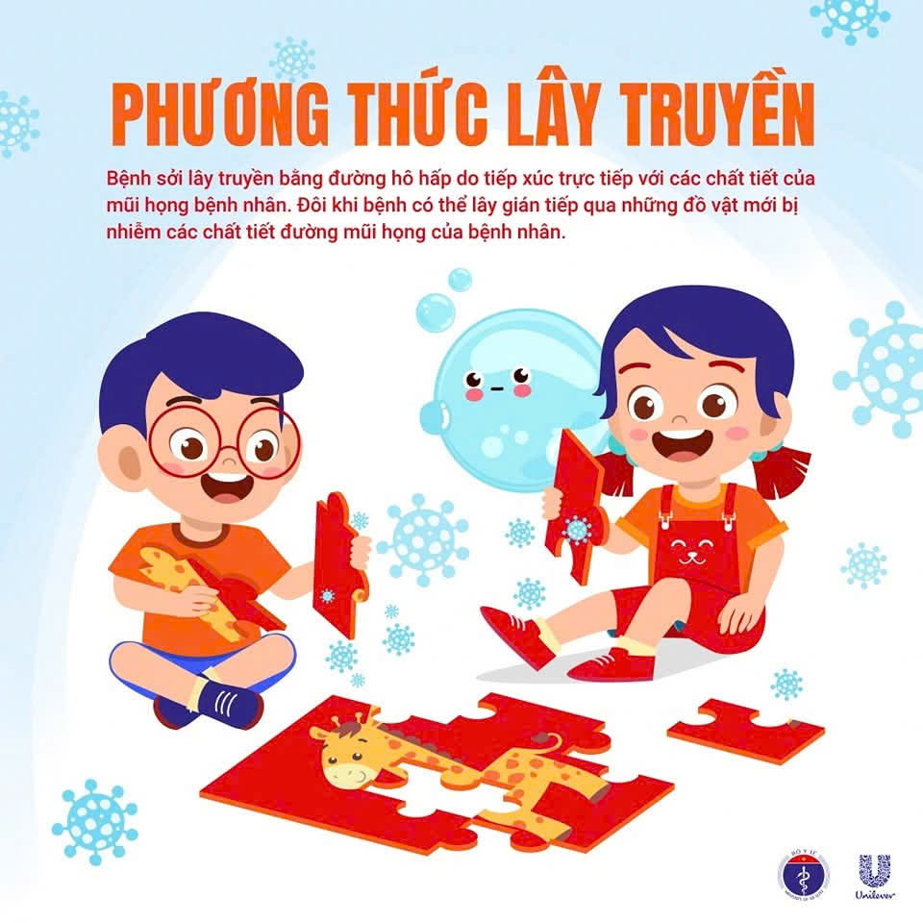
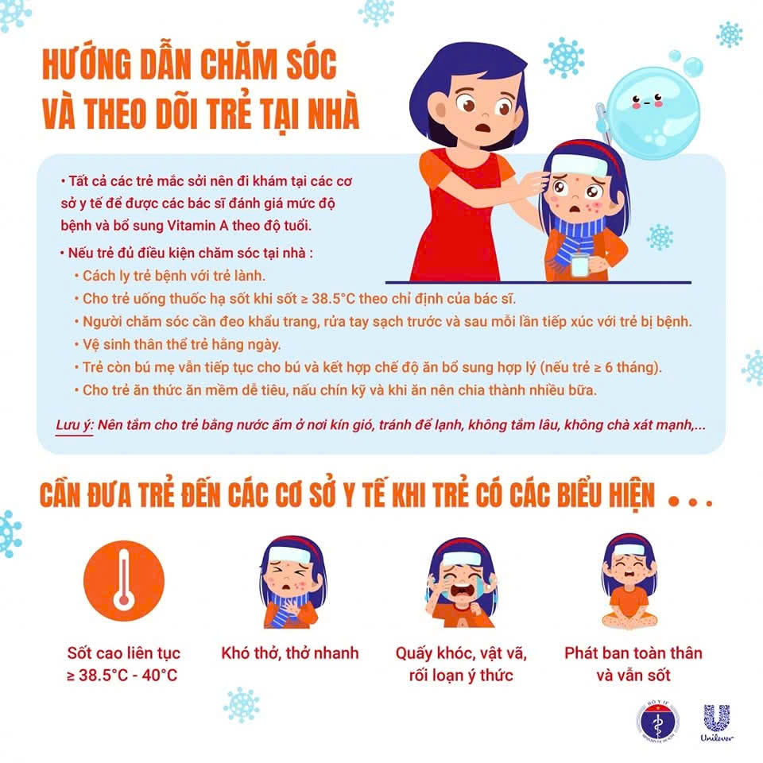
II/ Cách phòng tránh các bệnh giao mùa thu đông
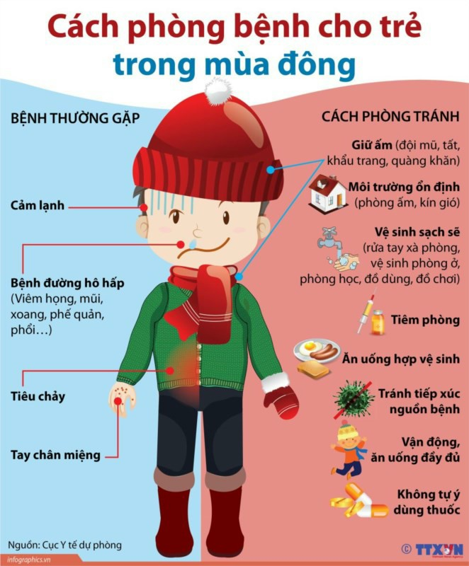
Tiêm vắc xin phòng bệnh đầy đủ và đúng lịch (đối với các bệnh có vắc xin phòng bệnh như: Cúm, sởi, rubella, ….
Giữ ấm cơ thể: Thời điểm giao mùa nóng lạnh thất thường, cơ thể dễ bị cảm lạnh, nhất là ở người già và trẻ nhỏ. Vì vậy, cần giữ ấm cổ, ngực, lưng, đặc biệt là bàn chân.
Ăn uống đủ chất, đảm bảo dinh dưỡng, ăn nhiều hoa quả để giúp cơ thể tăng cường vitamin, nâng cao sức đề kháng. Ăn cân đối các nhóm dưỡng chất: Tinh bột, chất đạm, chất béo, vitamin và khoáng chất. Uống nước ấm, tránh ăn, uống những thức ăn, nước uống lấy trực tiếp từ tủ lạnh. Các loại trái cây thuộc họ cam quýt như cam, bưởi là nguồn cung cấp vitamin C dồi dào giúp tăng cường sức để kháng tốt cho cơ thể.
Luyện tập TDTT: Để tăng sức đề kháng của cơ thể, cần luyện tập nhiều hơn vào những ngày giao mùa. Sự thay đổi nhiệt độ giữa hai mùa sẽ khiến dễ có nguy cơ bị cảm lạnh vào những buổi sáng và buổi tối. Chính vì thế, khi luyện tập, nên chú ý việc lựa chọn trang phục phù hợp với nhiệt độ của môi trường.
Đeo khẩu trang khi ra ngoài: Đeo khẩu trang để phòng bệnh là một việc đơn giản nhưng hiệu quả để ngăn ngừa vi rút, vi khuẩn lây qua đường hô hấp. Khi bản thân có các triệu chứng như hắt hơi, ho… nên đeo khẩu trang để tránh lây bệnh cho người khác.
Giữ tâm trạng tốt: Việc thay đổi thời tiết có thể ảnh hưởng tới cả thể chất và tinh thần. Nhiều người có thể bị mất ngủ, đau đầu và rơi vào trạng thái tâm lý mất ổn định. Vì vậy, ngoài việc giữ cơ thể khỏe mạnh, cũng nên quan tâm tới sức khỏe tinh thần, giữ cho tâm trạng thoải mái và tích cực./.
NHÂN VIÊN Y TẾ PHÓ HIỆU TRƯỞNG PHỤ TRÁCH

Nguyễn Thu Hằng Đỗ Thị Nhất

